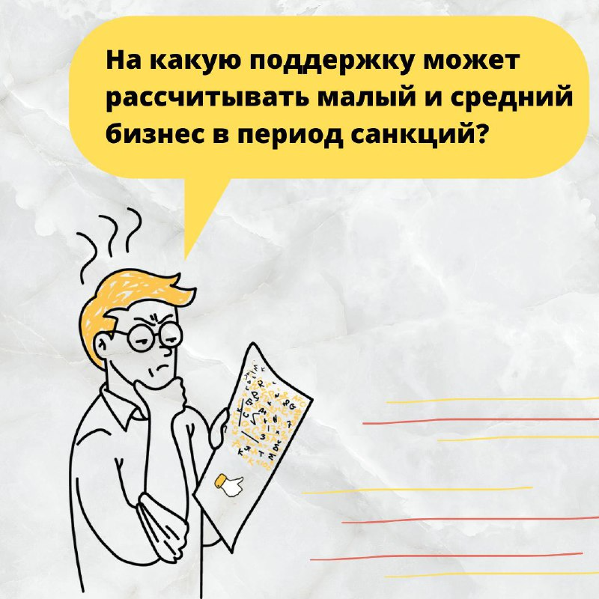

У многих компаний сейчас нарушились цепочки поставок, усложнились схемы оплаты, резко упало число клиентов и, как следствие, выручка.

Малые и средние предприятия, пострадавшие из-за санкций, могут рассчитывать на следующие варианты поддержки:

Изменение графика платежей по кредитам (кредитные каникулы или реструктуризация).
Кредиты по льготным ставкам.
Поручительства по кредитам.
Льготный лизинг и факторинг.
Мораторий на банкротство.
Ограничение комиссий за прием платежей и компенсация части расходов.
Гранты на создание и развитие бизнеса.
Специальные меры поддержи предприятий (например, отдельных отраслей или регионов).

Собрали для вас полный гайд по мерам поддержки, в котором подробно рассказываем, кто может ими воспользоваться и на каких условиях.

